Ultrasonic module US-015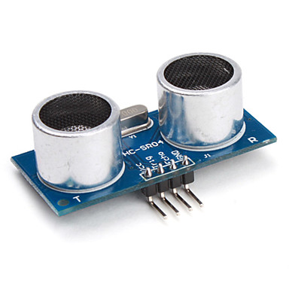

หลักการการทำงาน

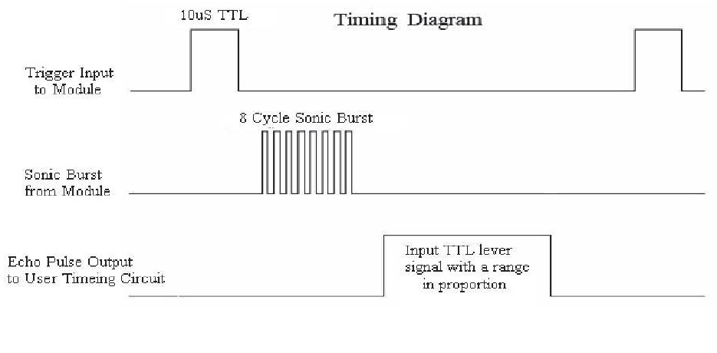

อุปกรณ์ตัวนี้เริ่มต้นทำงานโดยการส่งสัญญาณเริ่มต้นยาว 10 ไมโครวินาที ไปสั่งให้แหล่งกำเนิดเสียงทำงาน จากนั้นจะส่งคลื่นเสียงความถี่ 40 kHz ออกไป 8 พัสส์ แล้วรอฟังเสียงสะท้อนครับ ตัวซ้ายจะเป็นตัวส่งคลื่นเสียงออกไป ส่วนตัวขวาในรูปจะเป็นตัวรับความถี่ที่สะท้อนกลับมาคร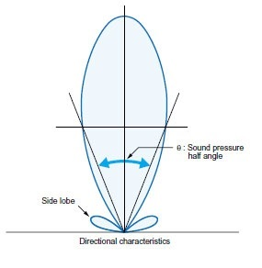ับ

เนื่องจากเสียงที่ส่งออกไปถึงแม้จะไม่ได้ยินเพราะเกิน 20 kHZ ที่หูมนุษย์จะรับฟังได้ แต่เนื่องจากยังคงเป็นคลื่นเสียง ดังนั้นความเร็วของเสียงจึงแปรผันตามอุณหภูมิด้วยตามสูตรนี้ครับ

C ≈ 331.5 + 0.61 θ (m/s)

ระยะทาง = ความยาวของสัญญาณสะท้อน x 340 (m/s) / 2

ตัว Ultrasonic sensor มีอยู้ด้วยกัน 4 pin คือ VCC GND Trig และ Echo ครับ

VCC ต่อที่ขา 4

GND ต่อที่ขา 7

Trig ต่อที่ขา 5

Echo ต่อที่ขา 6

ตัว VCC จะถูกใช้เป็นตัวควบคุมการเริ่มทำงาน หรือ หยุดทำงานของอุปกรณ์ จากนั้นสัญญาณเริ่มต้นในการปล่อยพัลส์จะถูกส่งไปที่ ขา Trig และ สัญญาณ Echo จะถูกส่งกลับไปที่ตัว Arduino เพื่อคำนวณระยะทางต่อไป